**GUÍA No. 4 – INTERDISCIPLINAR (PRIMARIA)**

**LUNES 11 DE MAYO**

**GRADO:** **TERCERO**

|  |  |  |
| --- | --- | --- |
| **DOCENTE** | **GRUPO** | **E-MAIL** |
| Elizabeth Montenegro | 301 | [**lemontenegros@educacionbogota.edu.co**](mailto:lemontenegros@educacionbogota.edu.co) |
| Marlene Rincón | 302 | [**mrinconl@educacionbogota.edu.co**](mailto:mrinconl@educacionbogota.edu.co) |

|  |  |  |  |
| --- | --- | --- | --- |
| **TEMA** | La división (iniciación-introducción) | | |
| **OBJETIVOS** | | **INDICADOR (ES) DE DESEMPEÑO:** | |
| * Que el estudiante comprenda el concepto de división como reparto en partes iguales. | | * Plantear, desarrollar y justificar estrategias para solucionar problemas de repartición. * Identificar la división y sus términos. | |
| **AREAS - ASIGNATURAS INVOLUCRADAS:**  Matemáticas | | | **PRODUCTO A ENTREGAR**  Ejercicios |

**ACTIVIDADES:**

|  |
| --- |
| **FECHA DE DESARROLLO: LUNES 11 DE MAYO** |
| **ACTIVIDAD:** lee, analiza y consigna esta información en tu cuaderno y desarrolla los ejercicios planteados.  **¿Qué es dividir? PARTES DE LA DIVISIÓN**  poster divisiones estrategias3ºEP. SEK-Alborán » Blog Archive » La división. Términos y prueba.  **Clases de división** |
| **FECHA DE DESARROLLO: LUNES 11 DE MAYO. ENVIA UNA FOTO DE ESTAS ACTIVIDADES.**  **Resuelve y practica**  Colección de fichas aprendemos a dividir - Imagenes Educativas |
| **Estrategias para dividir**   1. **Familia de factores.** Puedo usar lo que sé de la multiplicación para resolver divisiones. Como 4 x 3 = 12, entonces 12 ÷ 3 = 4 2. **Grupos iguales.** Puedo dividir un conjunto de objetos en grupos iguales para resolver divisiones.      1. **Recta numérica.** Puedo contar hacia atrás en la recta numérica para resolver divisiones.      1. **Restas reiteradas**. Puedo restar repetidamente hasta llegar a cero para resolver divisiones.     **Resuelve y practica**  Utilizando las estrategias para dividir representa como en el ejemplo anterior el siguiente ejercicio:  32 dividido 8 de las cuatro formas anteriores. |
| **Recuerda que la división es la operación inversa a la multiplicación.**  **Saber multiplicar para aprender a dividir!!!**  Busca en las tablas de multiplicar, un número que multiplicado por el **divisor** te de exactamente el **dividendo.**  LA DIVISION Y SUS TERMINOS  **FECHA DE DESARROLLO: MARTES 12 DE MAYO.** E**nvía una foto de esta actividad.**  **Actividad 1.**  **Consigna en tu cuaderno y sigue estos pasos para aprender a dividir con cantidades mas grandes.**      **Resuelve según los pasos para dividir.**  Fichas de divisiones para imprimir - Etapa Infantil    **FECHA DE DESARROLLO: MIÉRCOLES 13 DE MAYO**. ENVIA UNA FOTO DE ESTAS ACTIVIDADES.  **Actividad 1: copia y resuelve en tu cuaderno.**  Problemas de División con Cocientes de 5 a 12  **Inventa y resuelve 1 problema de división.**  **Actividad 2. Resuelve escribiendo en cada círculo el resultado correspondiente EJEMPLO 36** ÷9= 4 |

**GUÍA No. 4 – INTERDISCIPLINAR (BACHILLERATO – PRIMARIA)**

**JUEVES 14 DE MAYO**

**GRADO:** **TERCERO**

|  |  |  |
| --- | --- | --- |
| **DOCENTE** | **GRUPO** | **E-MAIL** |
| ALEJANDRO HERRERA HERNANDEZ | 301 y 302 | [waherrera@educacionbogota.edu.co](mailto:waherrera@educacionbogota.edu.co)  WhatsApp: 315 6537033 |

|  |  |  |  |
| --- | --- | --- | --- |
| **TEMA** | **THE ALPHABETH (El alfabeto)** | | |
| **OBEJTIVOS** | | **INDICADOR (ES) DE DESEMPEÑO:** | |
| Reconocer el alfabeto en ingles y deletrear correctamente su nombre | | Reconocer el alfabeto y deletrear correctamente su nombre | |
| **AREAS - ASIGNATURAS INVOLUCRADAS:**  Inglés | | | **PRODUCTO A ENTREGAR**   * Foto de las actividades hechas en el cuaderno. * Video deletreando el nombre |

**ACTIVIDADES:**

|  |
| --- |
| **FECHA DE DESARROLLO: JUEVES 14 DE MAYO** |
| **ACTIVIDAD** |
| 1. **Escribe en el cuaderno de inglés el alfabeto con su pronunciación.**   Aprende inglés: Unit 14. The alphabet |
| 1. En el cuaderno escribe tu nombre completo con apellidos y deletréalo en inglés.   Ejemplo:  J O S E / A N D R E S / M O R A / D I A Z  Yei ou es i ei en di ar i es em ou ar ei di ai ei zsi   1. Con la ayuda de tus padres, usa tu celular y grábate deletreando tu nombre completo, envía tu video por WhatsApp junto con las fotos como evidencia de tu trabajo. |

**GUÍA No. 4 – INTERDISCIPLINAR (PRIMARIA)**

**LUNES 18 DE MAYO**

**GRADO:** **TERCERO**

|  |  |  |
| --- | --- | --- |
| **DOCENTE** | **GRUPO** | **E-MAIL** |
| JUAN CARLOS VIZCAINO APONTE | 301 y 302 | [**JOSEMARTITECNOLOGIA@GMAIL.COM**](mailto:JOSEMARTITECNOLOGIA@GMAIL.COM)  **WHATSAPP 3134588608** |

|  |  |  |
| --- | --- | --- |
| **TEMA** | **TECNOLOGIA** | |
| **OBJETIVOS** | | **INDICADOR (ES) DE DESEMPEÑO:** |
| * Trabajar sobre las destrezas manuales manipulando material reciclado. * Trabajar con elementos móviles y puntos de rotación. | | **identifica mecanismos y desarrolla su creatividad para implementarlos.** |
| **AREAS - ASIGNATURAS INVOLUCRADAS:**  **Tecnología e Informática** | | **PRODUCTO A ENTREGAR**  **Con material reciclado, elabora un FUTBOLIN.** |

**ACTIVIDADES:**

|  |
| --- |
| **FECHA DE DESARROLLO: LUNES 18 MAYO INTERDISCIPLINAR** |
| **Futbolín con material reciclable.**  Con material reciclado elabora un futbolín. Para este trabajo puedes consultar en internet diferentes alternativas que encuentras. O utiliza tu imaginación para crear los jugadores y la cancha. El futbolín debe ser totalmente funcional de manera que puedas jugar con alguien.   * Puedes tomarle fotos a tu trabajo y enviarlas por correo de internet, al Correo: [Josemartitecnologia@gmail.com](mailto:Josemartitecnologia@gmail.com) * Puedes tomarle fotos a tu trabajo y enviarlas por WhatsApp de internet al Número: 313.458.8608   Futbolin de material reciclado | Diy kids toys, Diy for kids ...  Cómo hacer un futbolín infantil | Bricolaje |

**GUÍA No. 4 – INTERDISCIPLINAR (PRIMARIA)**

**MARTES 19 DE MAYO**

**GRADO:** **TERCERO**

|  |  |  |
| --- | --- | --- |
| **DOCENTE** | **GRUPO** | **E-MAIL** |
| Marlene Rincón Leal | 302 | [**mrinconl@educacionbogota.edu.co**](mailto:mrinconl@educacionbogota.edu.co)  **Whatsapp 305 3815214** |
| Elizabeth Montenegro | 301 | [**Lemontenegros@educacionbogota.edu.co**](mailto:Lemontenegros@educacionbogota.edu.co) |

|  |  |  |  |
| --- | --- | --- | --- |
| **TEMA** | **Orientación espacial** | | |
| **OBEJTIVOS** | | **INDICADOR (ES) DE DESEMPEÑO:** | |
| Determinar los puntos cardinales en diferentes mapas  Explicar las características de la narración | | ubicar en mapas, tener en cuenta la localidad, el municipio y el departamento, tomando como referencia los puntos cardinales.  Caracterizar la narración. | |
| **AREAS - ASIGNATURAS INVOLUCRADAS:**  **Sociales – lenguaje** | | | **PRODUCTO A ENTREGAR**  **Fotos de actividades desarrolladas en el cuaderno o vídeos** |

**ACTIVIDADES:**

|  |
| --- |
| **FECHA DE DESARROLLO: MARTES 19 DE MAYO** |
| **ACTIVIDAD**  **Lee con mucha atención y copia en el cuaderno de sociales**  Rafael Uribe Uribe es la localidad número 18 del Distrito Capital de Bogotá, Colombia. Se encuentra en el sur de la ciudad. Su nombre es tomado en homenaje al general liberal de la Guerra de los Mil Días y abogado nacido en Antioquia, general de la república, político y parlamentario asesinado en Bogotá en 1914., Rafael Uribe Uribe. Se crio sobre los terrenos de varias fincas. Límites: Norte: Avenida Primero de Mayo, con la localidad de Antonio Nariño. Sur: Calles 46, 47 y 54 Sur y Vía a Usme con la localidad de Usme. Oriente: Carrera 10ª y caño de Chiguaza, con la localidad de San Cristóbal. Occidente: Carrera 27 y Carrera 33, con la localidad de Tunjuelito.  En el siguiente video, enviado al grupo de watsaap <https://www.youtube.com/watch?v=7cDvDEz8fP0&feature=emb_rel_pause>   1. Elabore un corto vídeo representando los puntos cardinales de forma creativa, explicando los límites de la localidad de tu barrio. 2. Dibuja la siguiente imagen en tu cuaderno y contesta las preguntas de acuerdo con tus vecinos.      1. Elabora en cartulina la rosa de los vientos. Observa la imagen. 2. Inventa un cuento demostrando las características, donde incluyas los puntos cardinales.   Resultado de imagen para rosa de los vientos |

**GUÍA No. 4 – INTERDISCIPLINAR (PRIMARIA)**

**MARTES 19 DE MAYO**

**GRADO: TERCERO**

|  |  |  |
| --- | --- | --- |
| **DOCENTE** | **GRUPO** | **E-MAIL** |
| Elizabeth Montenegro | 301 | [**lemontenegros@educacionbogota.edu.co**](mailto:lemontenegros@educacionbogota.edu.co) |
| Marlene Rincón | 302 | [**mrinconl@educacionbogota.edu.co**](mailto:mrinconl@educacionbogota.edu.co) |

|  |  |  |  |
| --- | --- | --- | --- |
| **TEMA** | Unidades de medida – Fracciones | | |
| **OBJETIVOS** | | **INDICADOR (ES) DE DESEMPEÑO:** | |
| * Conocer y comprender el concepto de medida y sus unidades. * Conocer y comprender el concepto de fracción. | | * Reconoce la masa, el peso y el volumen como unidades de medida. * Reconoce la fracción como la relación parte- todo y su representación. | |
| **AREAS - ASIGNATURAS INVOLUCRADAS:**  Ciencias naturales y matemáticas | | | **PRODUCTO A ENTREGAR**  Ejercicios – ruleta - receta |
| **FECHA DE DESARROLLO: MIÉRCOLES 20 DE MAYO** | | | |
| **ACTIVIDAD 1:** lee, analiza y consigna esto en tu cuaderno de matemáticas.  **Matemáticas**  **Las fracciones**  Las fracciones son la división de un número entero en una o más partes iguales.  **Partes de una fracción**    En el **ejemplo** anterior se dividió la unidad o la parte entera en 7 pedazos IGUALES y se tomaron solo 3 partes.  **Las fracciones según su división se leen así:**  FraccionesPizza1  **FECHA DE DESARROLLO: MIÉRCOLES 20 DE MAYO ENVIA UNA FOTO DE CADA UNA DE ESTAS ACTIVIDADES**  **Actividad 1. Dibuja y resuelve en tu cuaderno.**  Actividad Colorear Fracciones MatematicasFichas Gratis de Fracciones  **Actividad 2. Maloma**  Origen de la Escritura para Niños: Los Jeroglíficos - PreparaNiños.com  **Averigua acerca del origen de los jeroglíficos en la historia de la ciencia y de la matemática**  **¡con el jeroglífico anterior escribe un lindo mensaje para tu mamita en este mes de mayo día de las madres!** | | | |
| **FECHA DE DESARROLLO: MIÉRCOLES 20 DE MAYO**  **Actividad 1:** lee, analiza y consigna esta información en el cuaderno de ciencias naturales.  **Ciencias Naturales**  **La Materia**  Es todo aquello que nos rodea y ocupa un lugar en el espacio.  **Ejemplo:**  Una montaña, un rio, una casa, un animal, nosotros mismos.  **Propiedades de la materia**  Masa, peso y volumen  **Masa**  Es la **cantidad** de materia de un cuerpo.  **Se mide en** kilogramos **(Kg)** y en gramos **(g)**  **Se calcula con** una balanza o una báscula.  Balanzas de medir Steelyard Balance Juguete Niño Peso, Ping Dou ...  **Peso**  Es la fuerza de atracción que ejerce la tierra sobre un cuerpo.  **Ejemplo**  Cuando saltamos, volvemos a caer al suelo en vez de salir volando.  **Volumen**  Es el espacio que ocupa un cuerpo en el espacio.  Algunas **unidades de medida** son el litro **(l)** y el mililitro **(ml)**  El litro. Múltiplos y submúltiplos | matematicas para ti  TAREA - La receta Viviano  **Actividad 2.**  Con los miembros de tu familia debes preparar una receta para una cena sencilla (entrada, plato fuerte y postre).Con medidas para aplicar lo anterior.  En el cuaderno de ciencias naturales copia la receta muy bien con sus ingredientes y preparación.  **Nota:** utiliza **el diccionario** si lo necesitas.  Averigua por ejemplo términos como una pizca de sal. ¿Qué es una pizca? Si se utiliza horno averigua en que se mide **la temperatura.**  Sigue trabajando si tienes el libro **DIVERMAT Y PALABREANDO.**  **ENVIA UNA FOTO DE ESTA ACTIVIDAD.** | | | |

**GUÍA No. 4 – EDUCACION FISICA**

**JUEVES 21 DE MAYO**

**GRADO:** **TERCERO**

|  |  |  |
| --- | --- | --- |
| **DOCENTE** | **GRUPO** | **E-MAIL** |
| Helvert Sarmiento | 301 - 302 | **hsarmiento@educacionbogota.edu.co WhatsApp.** 3212892451 |

|  |  |  |
| --- | --- | --- |
| **TEMA** | **Ubicación espacial.** | |
| **OBJETIVOS** | | **INDICADOR (ES) DE DESEMPEÑO:** |
| Ubicar su cuerpo con respecto a un modelo.  Desarrollar un juego sencillo con material reciclable. | | **Ubica su cuerpo de manera óptima con respecto a un modelo.** |
| **AREAS - ASIGNATURAS INVOLUCRADAS:**  **Educación física.** | | **PRODUCTO A ENTREGAR**  **Por medio de fotos o videos cortos que deben enviar al correo o WhatsApp que aparecen al inicio de la guía, los tres puntos siguientes.** |

**ACTIVIDADES:**

|  |
| --- |
| **FECHA DE DESARROLLO: JUEVES 21 DE MAYO** |
| **ACTIVIDAD** |
| 1. **Realizar calentamiento como se muestra en video enviado por WhatsApp en la guía anterior.** |
| 1. Juego penales   Materiales: dos botellas plásticas vacías, con sus dos tapas  Desarrollo: ubican las botellas en el piso a un ancho de 50 centímetros como un arco de futbol, a otros 70 centímetros ubican el punto penal donde van a ubicar una tapa como balón y la otra tapa la utilizan como jugador, con los dedos deben golpear la tapa jugador a la tapa balón y convertir el gol, pueden jugarlo solos o mejor en compañía de algún familiar, el que más goles convierta gana.  C:\Users\57313\Downloads\IMG-2689.jpg |
| 1. Debes imitar con tu cuerpo las siguientes figuras:   No hay ninguna descripción de la foto disponible.No hay ninguna descripción de la foto disponible.No hay ninguna descripción de la foto disponible. |

**GUÍA No. 4 – DEPARTAMENTO DE ORIENTACIÓN**

**GRADOS:** **PRIMERA INFANCIA Y PRIMARIA**

**Los orientadores de nuestro colegio**

**José Martí IED,**

**los invitan a…**

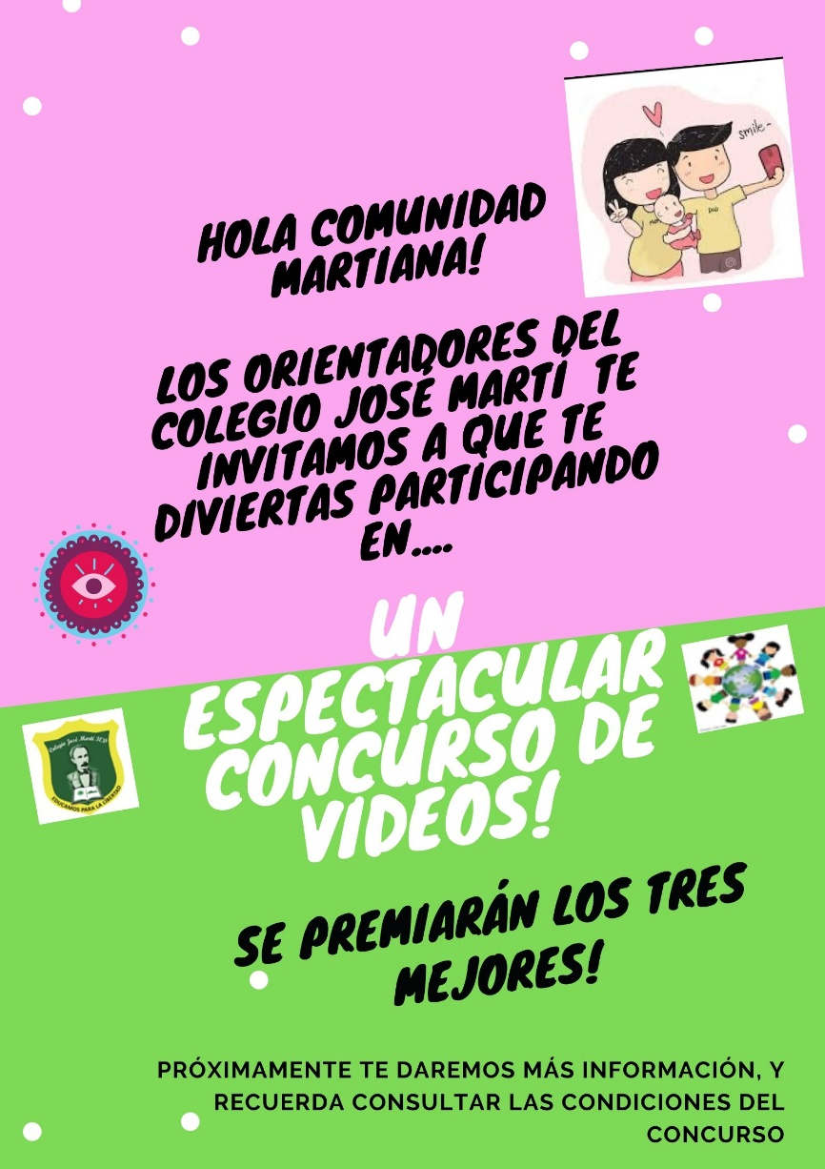

**¡No se la pueden perder!**